Открытый старт по спортивному ориентированию на лыжах
«Стремглав».

- Что?
- Открытый старт для всех желающих по спортивному ориентированию на лыжах после соревнований ЧиП г. Москвы

- Где и Когда?
- 11 февраля, стадион Медик.

- Кто?
- Участвовать может любой желающий по группам МЖ 12 и МЖ 45, остальные участвуют в программе ЧиП г. Москвы.

- Сколько стоит?
- 200 рублей для групп МЖ12 и 300 рублей для групп МЖ 45.

- Где зарегистрироваться?
- Подать on-line заявку с одновременной оплатой через систему orgeo.ru до 8 февраля включительно. Предусмотрена заявка на месте, но дороже.

- Какая система отметки?
- SFR, если своего чипа нет, дадим в аренду за 50 рублей.

- Где ещё почитать информацию?
- На ресурсах соревнований: fso.msk.ru; orient.msk.ru

- А можно сейчас пойти покататься?
- Нет, район закрыт для тренировок с картой с 1 января 2018 г.

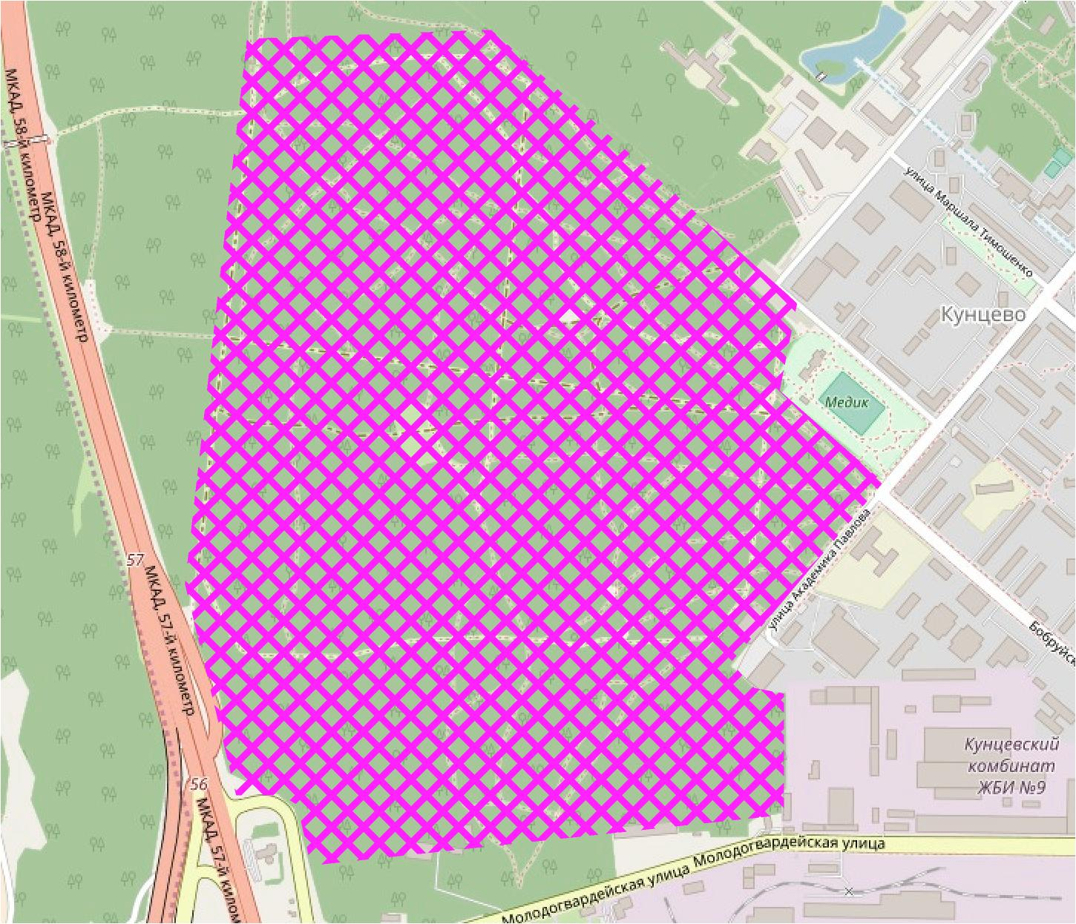

До встречи на соревнованиях!

